1. 备份目前所有项目，所有项目转到历史项目中，清理项目采购、项目实施中所有项目。

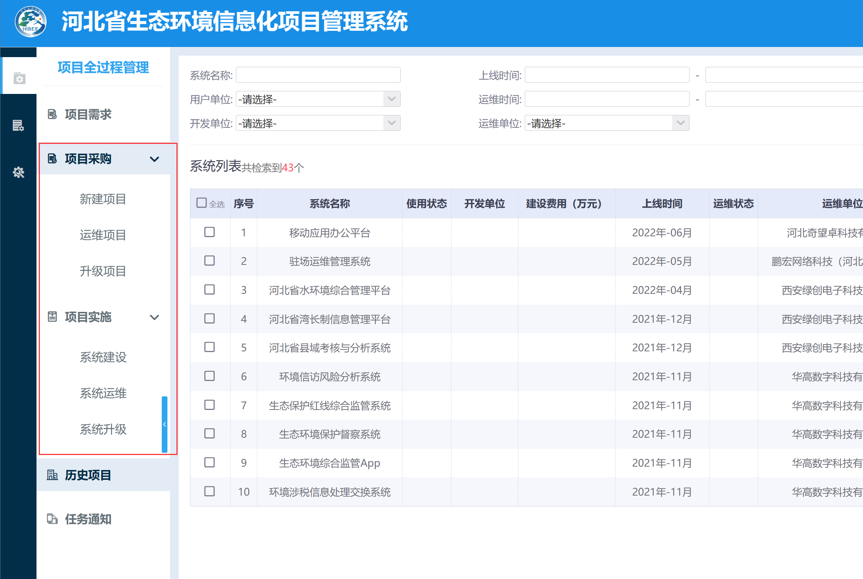

1. 按照附件excel表中的项目，将excel所有项目生成到项目实施中系统运维中，没有数据保持为空，并按照表格中对应的厂商，将系统分配到对应厂商进行运维。
2. 系统运维记录中去掉日常巡检、系统月报、工作提请三个标签页（暂时隐藏）

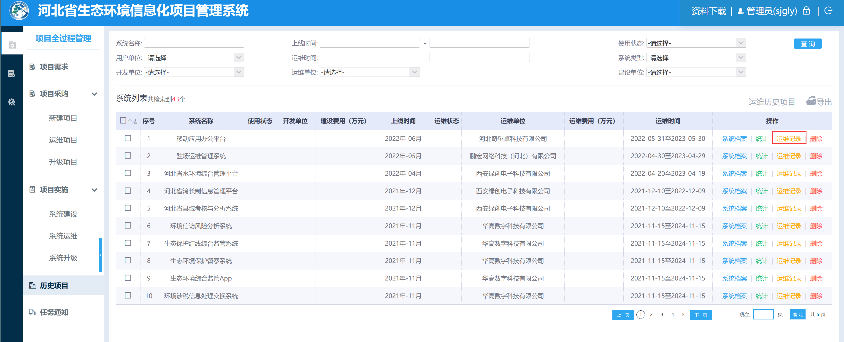

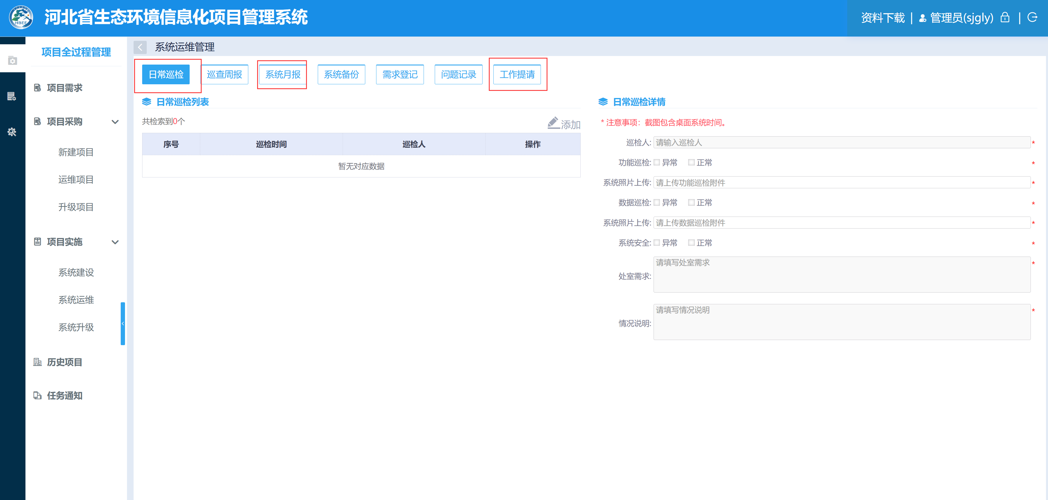

1. 将日常巡检改为周情况汇报，日常巡检中日常巡检字样改为情况汇报，巡检字样改为汇报。

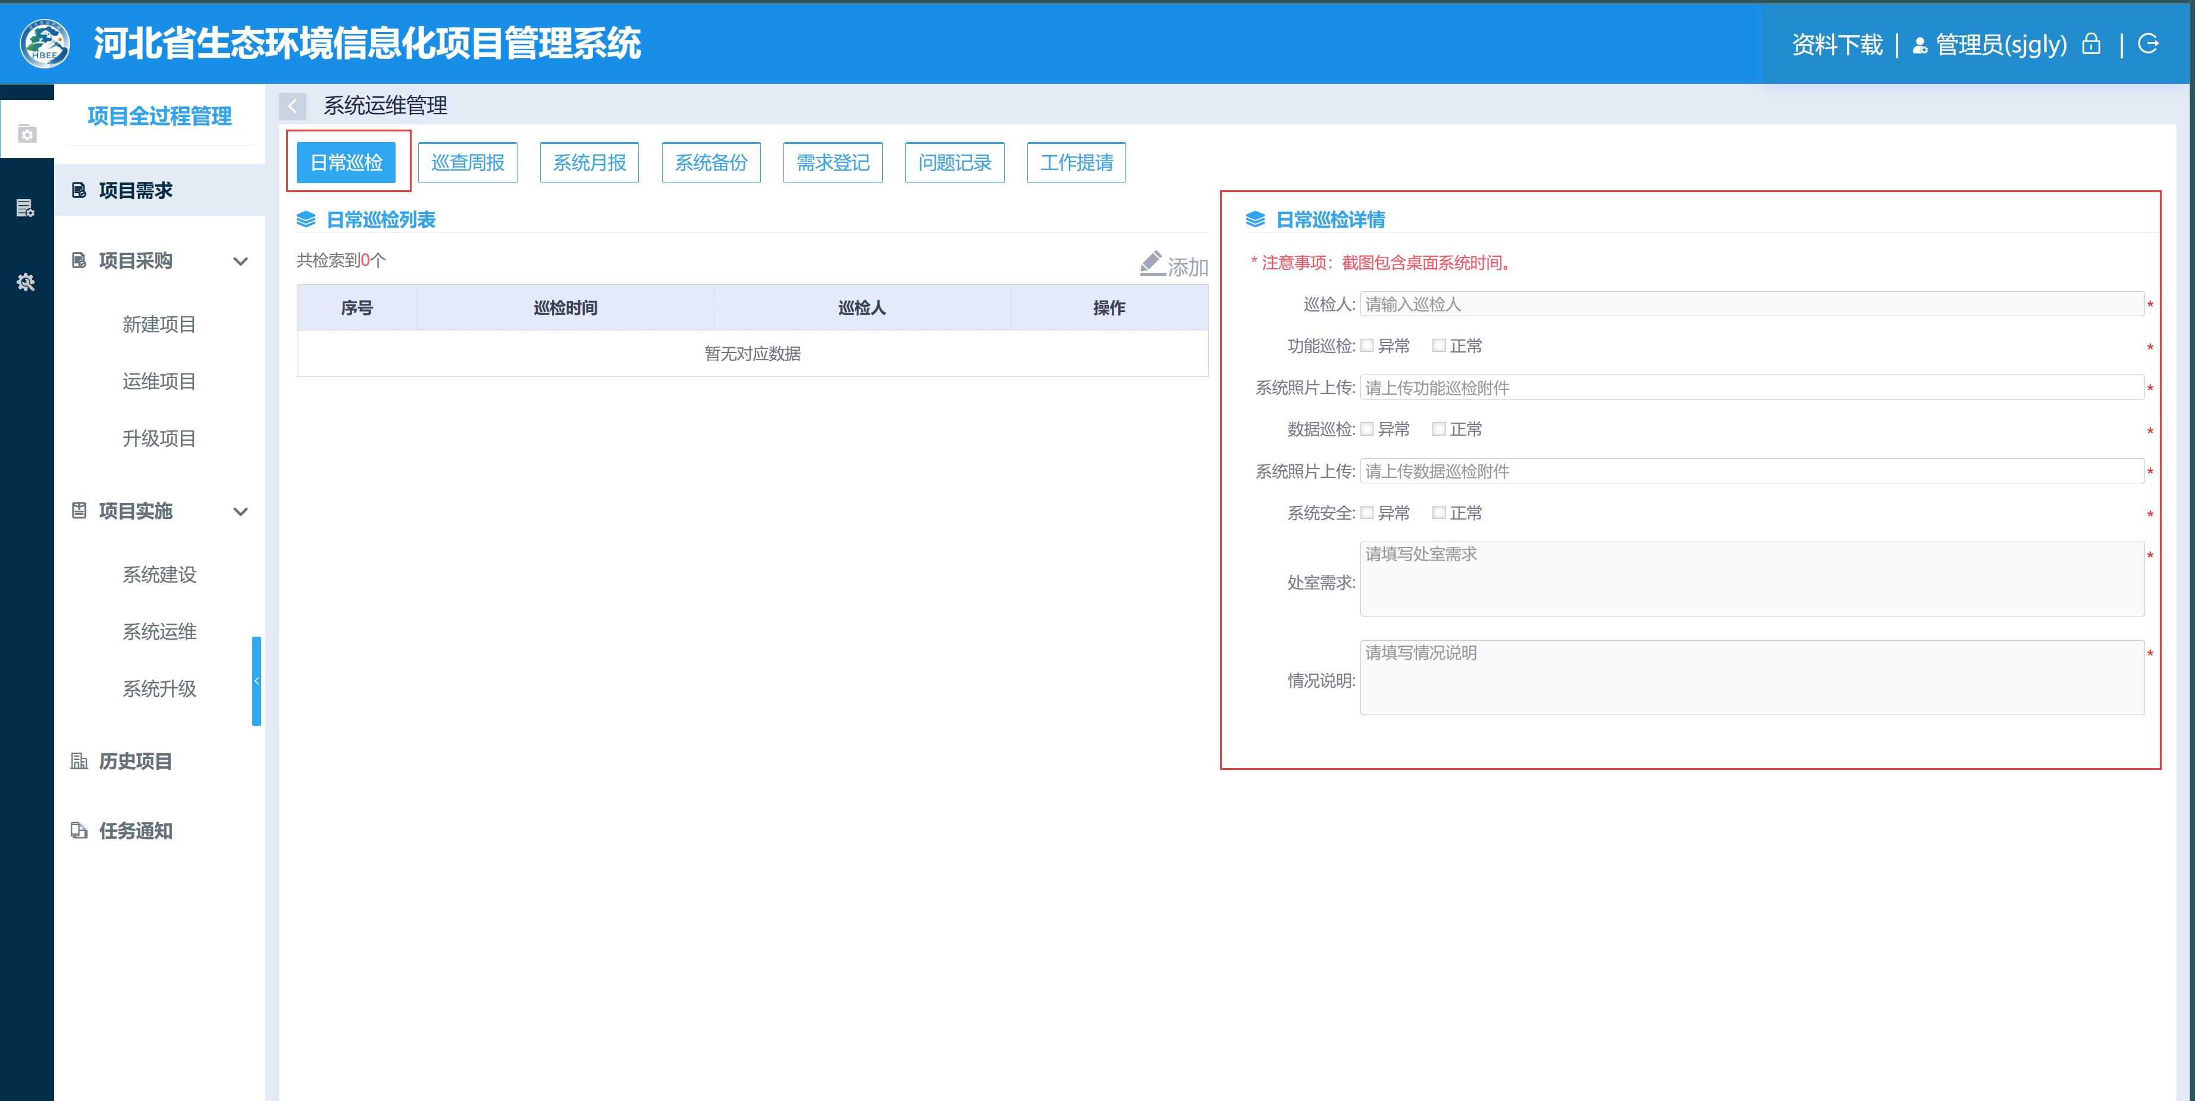

日常巡检右侧内容，改为如下填报项：

汇报人：文本框

周工作内容：文本框

系统注册用户数：文本框

注册用户范围：文本框

本周系统访问量：文本框

系统使用范围：文本框

1. 系统运维页面新增周情况下载按钮，可按照附件周报内容内容，生成对应日期的周报。